淡江時報 第 1157 期
2022「全球前2％頂尖科學家」榜單
淡江學術圈
前言

根據國際知名出版商Elsevier官網，美國史丹佛大學團隊於去年10月公布2022年「全球前2％頂尖科學家」（World's Top 2% Scientists 2021）榜單，共有1592名台灣學者上榜。本校入榜「終身科學影響力排行榜（1960-2021）」23位，連續兩年排名非醫學類私校榜首。

此外亦有「2021年度科學影響力排行榜」16位，兩榜（不重複計算）共計28位師生校友入榜。

老幹新枝兼具 續航力十足

文／研究發展處研發長 薛宏中

Stanford與Elsevier合作發布的全球前2%頂尖科學家，主要涵蓋了應用科學、健康科學、自然科學、經濟與社會科學、人文與藝術五大領域。

排名六大指標，主要還是以論文引用率為主要參考，反映其學術成果對於該領域具有一定之影響力，而其研究課題也可能與主流研究議題呼應。身為綜合型私立大學，本校在五大領域中，有三項領域（應用科學、自然科學、以及經濟與社會科學領域）皆有相當數量的老師，躋身全球前2%頂尖科學家，相較其他中段國立大學、所有師範體系大學與具研究能量的私立大學專注於某些特殊領域而言，本校所展現研究能量之厚實與研究視野之寬廣，更顯難得。

此外，在本校獲選名單之中，老幹新枝兼具，更不乏一些年輕教師，足見本校研究具備相當之續航力，以入榜名單成長的趨勢來看，本校若能持續招募具研究能量的新血教師，後勢可期！從相對入榜人數與年齡分布，可以看出本校之專業學術研究，在現在與未來皆具備相當的競爭力。
2023/02/14

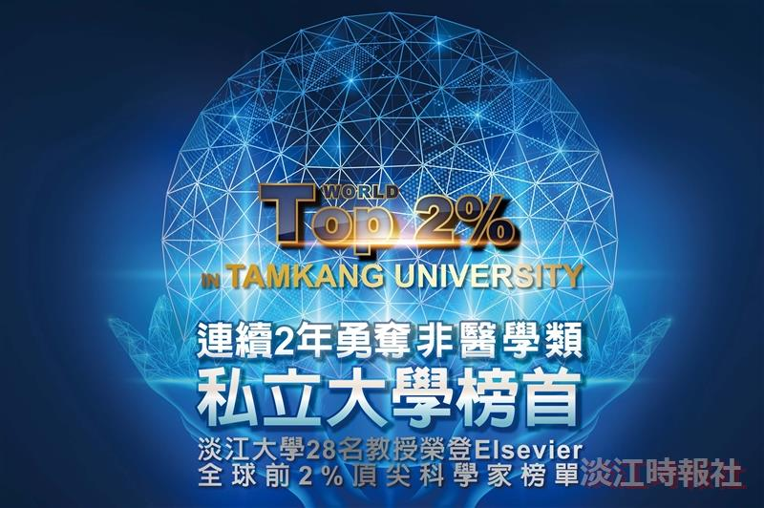
（圖／資訊處提供）

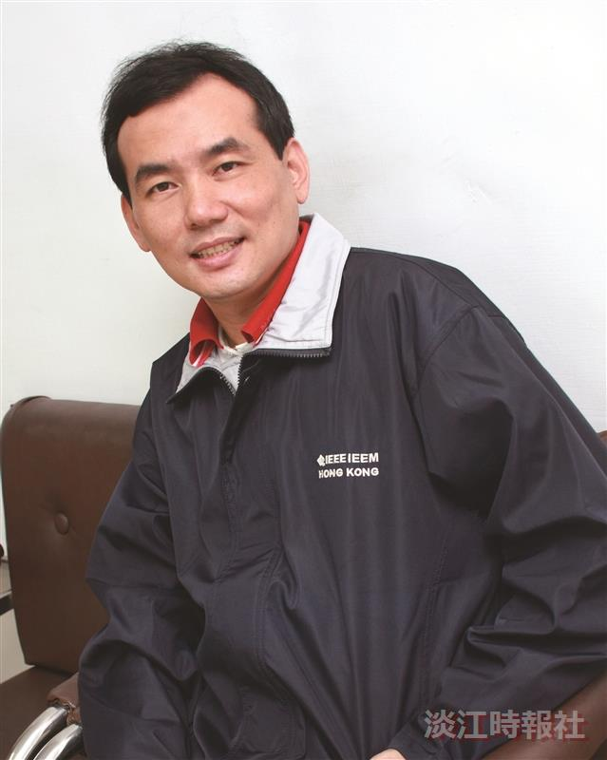
2022「全球前2％頂尖科學家」學術生涯科學影響力排行榜（1960-2021）?
Liao, Shu Hsien／廖述賢／管科系特聘教授?
Artificial Intelligence & Image Processing/ ?
Business & Management?
＊同時入選2021年度科學影響力排行榜（圖／廖述賢提供）

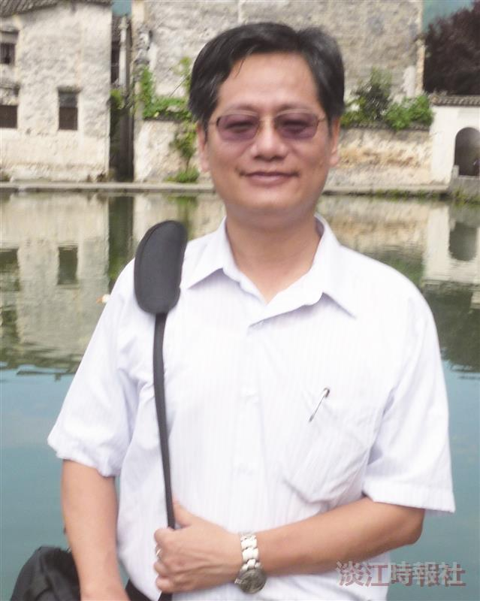
2022「全球前2％頂尖科學家」學術生涯科學影響力排行榜（1960-2021）」?
Yeh, I. Cheng／葉怡成／土木系教授?
Artificial Intelligence & Image Processing／Building & Construction?
＊同時入選2021年度科學影響力排行榜（圖／葉怡成提供）

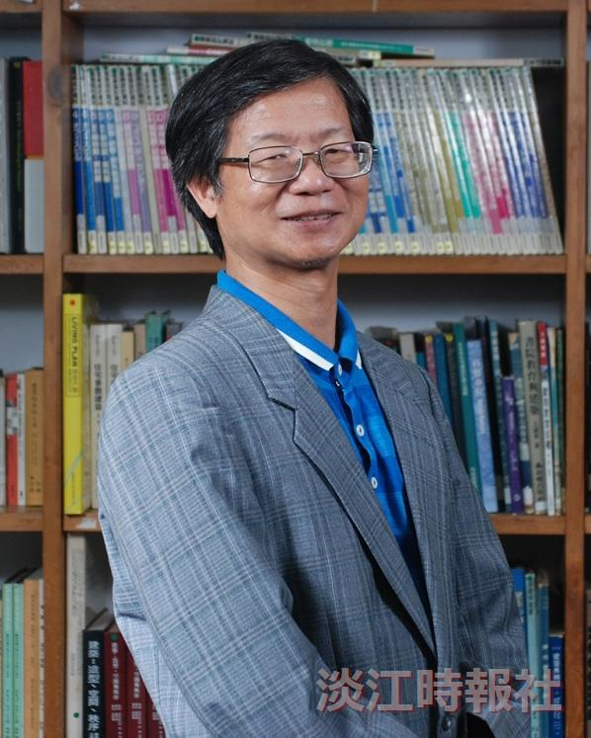
2022「全球前2％頂尖科學家」學術生涯科學影響力排行榜（1960-2021）?
Yau, J. D. ／姚忠達／建築系教授 ?
Civil Engineering/Acoustics?
＊同時入選2021年度科學影響力排行榜?
（圖／姚忠達提供)

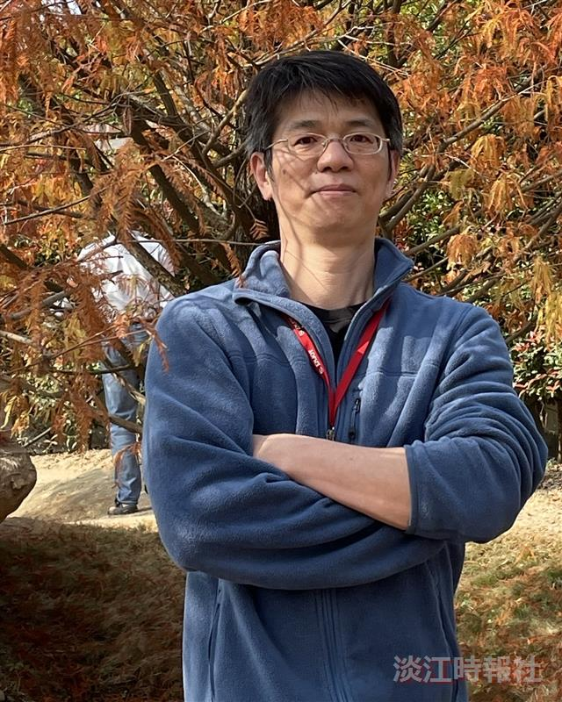
2022「全球前2％頂尖科學家」學術生涯科學影響力排行榜（1960-2021）?
Hsu, Chun Fei／許駿飛／電機系教授?
Artificial Intelligence & Image Processing／Industrial Engineering & Automation?
＊同時入選2021年度科學影響力排行榜?
（圖／許駿飛提供)

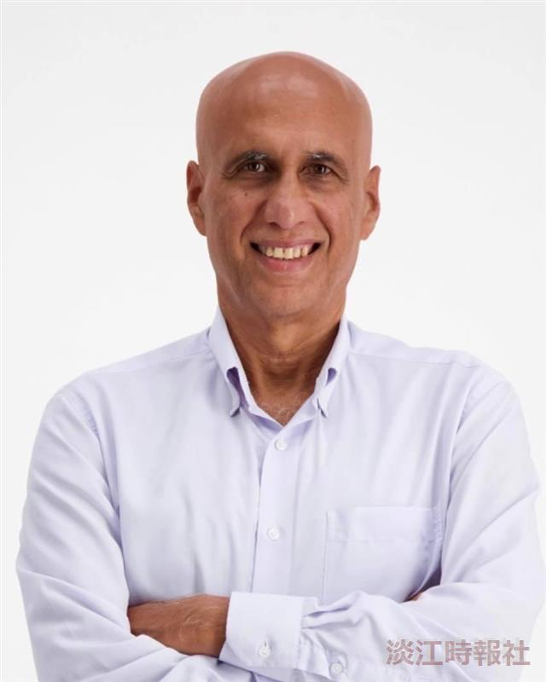
2022「全球前2％頂尖科學家」學術生涯科學影響力排行榜（1960-2021）?
Inayatullah, Sohail／蘇哈爾／教設系訪問研究員?
Urban & Regional Planning／Education?
＊同時入選2021年度科學影響力排行榜（圖／教設系提供)

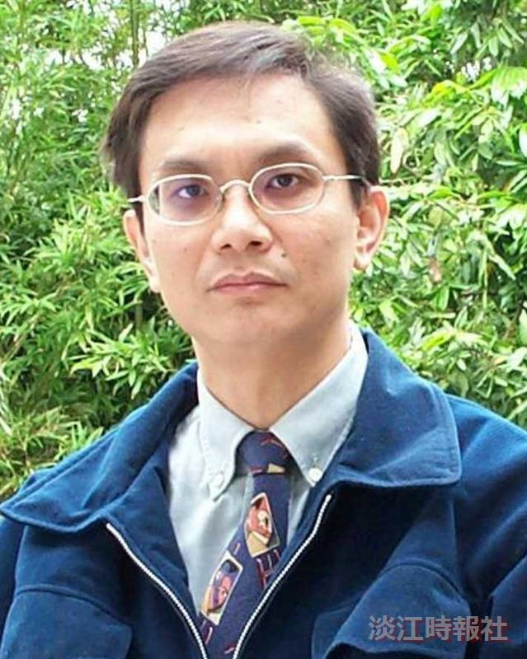
2022「全球前2％頂尖科學家」學術生涯科學影響力排行榜（1960-2021）?
Cheng, Liao Ping／鄭廖平／化材系教授?
Polymers／Chemical Engineering?
（圖／化材系提供)

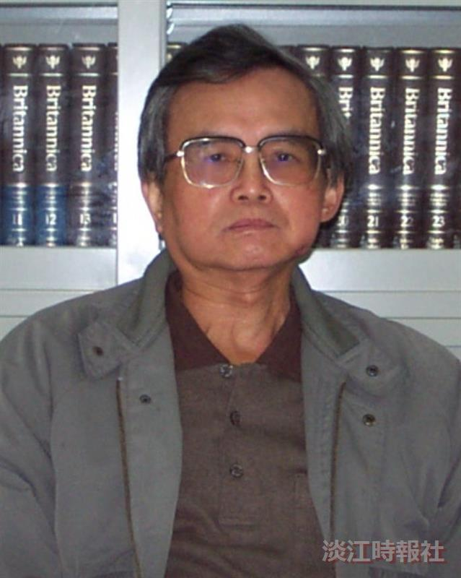
2022「全球前2％頂尖科學家」學術生涯科學影響力排行榜（1960-2021）?
Yeh, Ho Ming／葉和明／化材系榮譽教授?
Chemical Engineering／Energy（圖／ 葉和明提供)

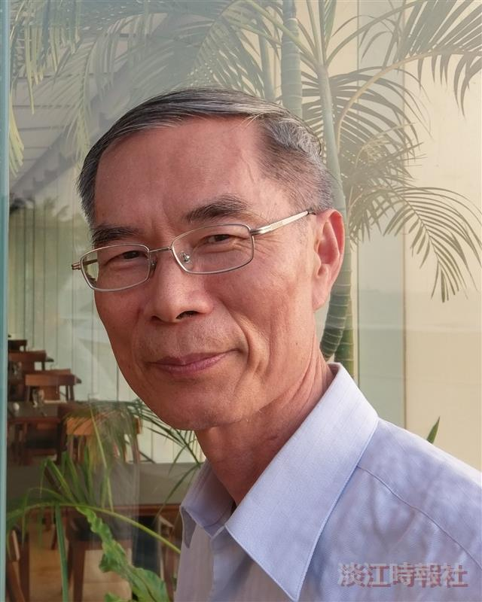
2022「全球前2％頂尖科學家」學術生涯科學影響力排行榜（1960-2021）?
Guo, Jong Shen／郭忠勝／數學系特聘研究講座教授?
General Mathematics／Applied Mathematics?
＊同時入選2021年度科學影響力排行榜（圖／ 郭忠勝提供)

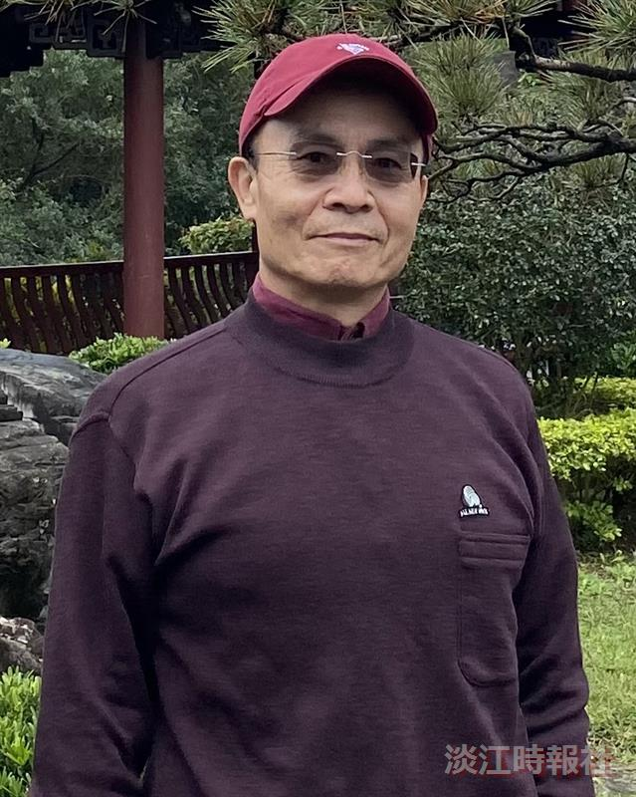
2022「全球前2％頂尖科學家」學術生涯科學影響力排行榜（1960-2021）?
Wang, San Lang／王三郎／化學系特聘教授?
Biotechnology／Chemical Physics?
＊同時入選2021年度科學影響力排行榜（圖／ 王三郎提供)

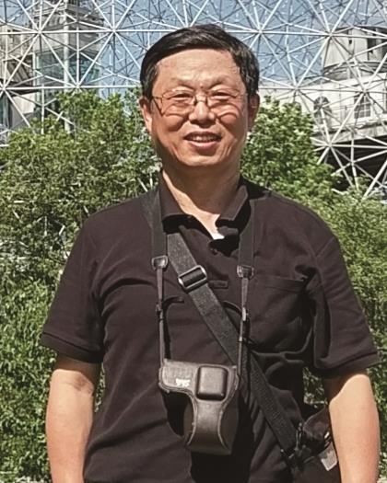
2022「全球前2％頂尖科學家」學術生涯科學影響力排行榜（1960-2021）?
Shih, Hsu Shih／時序時／管科系教授?
Artificial Intelligence & Image Processing／Operations Research（圖／時序時提供）

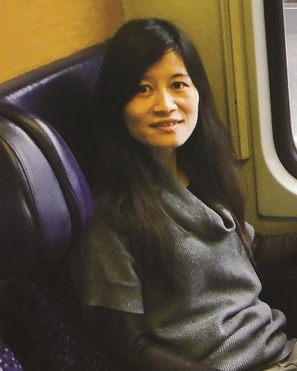
2022「全球前2％頂尖科學家」學術生涯科學影響力排行榜（1960-2021）?
Chang, Li Chiu／張麗秋／水環系教授?
Environmental Engineering／Environmental Sciences?
＊同時入選2021年度科學影響力排行榜（圖／張麗秋提供）

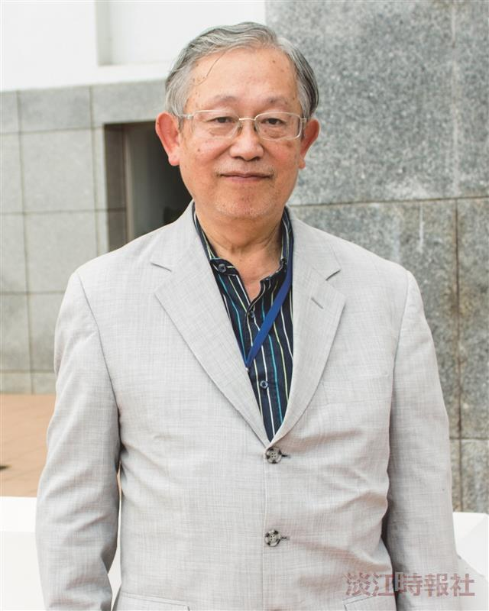
2022「全球前2％頂尖科學家」學術生涯科學影響力排行榜（1960-2021）?
Lin, I. Nan／林諭男／物理系教授（已故）?
Applied Physics／Materials（本報資料照片）

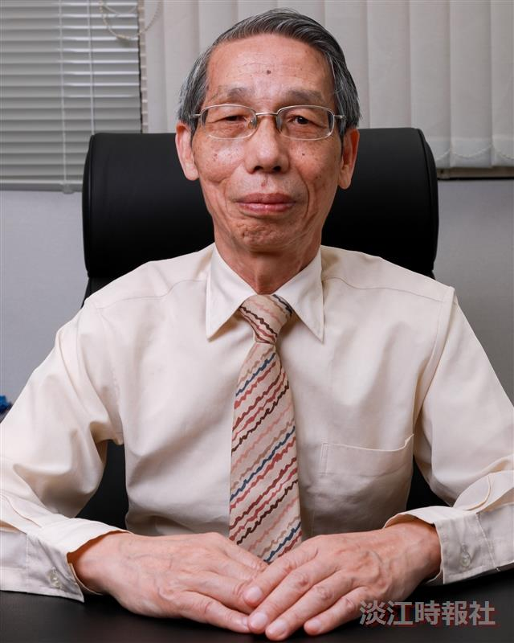
2022「全球前2％頂尖科學家」學術生涯科學影響力排行榜（1960-2021）?
Lee, Tsu Tian／李祖添／電機系講座教授?
Artificial Intelligence & Image Processing／Industrial Engineering & Automation（圖／電機系網頁下載）

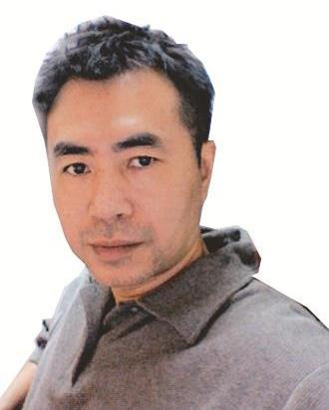
2022「全球前2％頂尖科學家」學術生涯科學影響力排行榜（1960-2021）?
Cheng, Chi Bin／鄭啟斌／資管系教授?
Artificial Intelligence & Image Processing／Operations Research（圖／鄭啟斌提供)

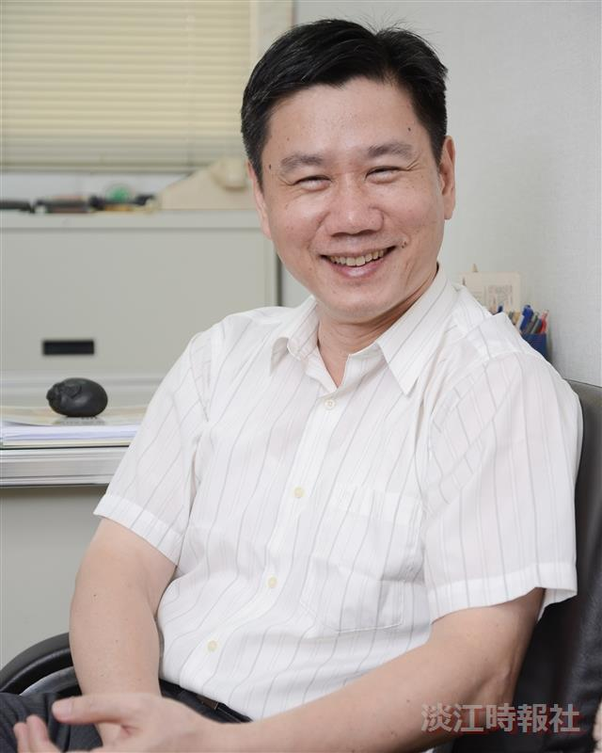
2022「全球前2％頂尖科學家」學術生涯科學影響力排行榜（1960-2021）?
Hwang, Kuo Jen／黃國楨／化材系教授（已故）?
Chemical Engineering／Energy（圖／本報資料照片）

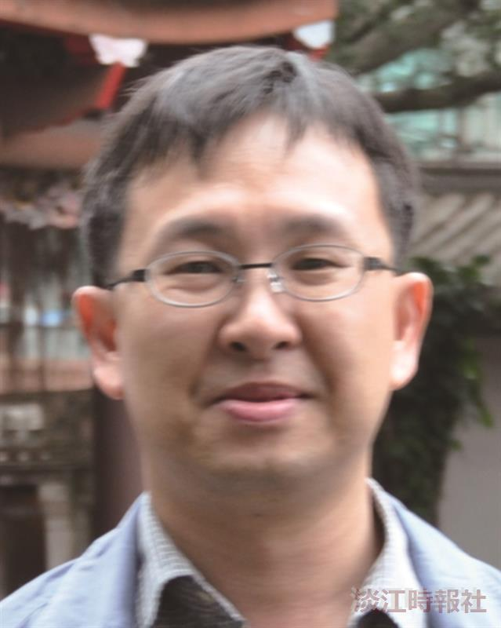
2022「全球前2％頂尖科學家」學術生涯科學影響力排行榜（1960-2021）?
Shyur, Huan Jyh／徐煥智／資管系教授?
Artificial Intelligence & Image Processing／Operations Research（圖／資管系提供）

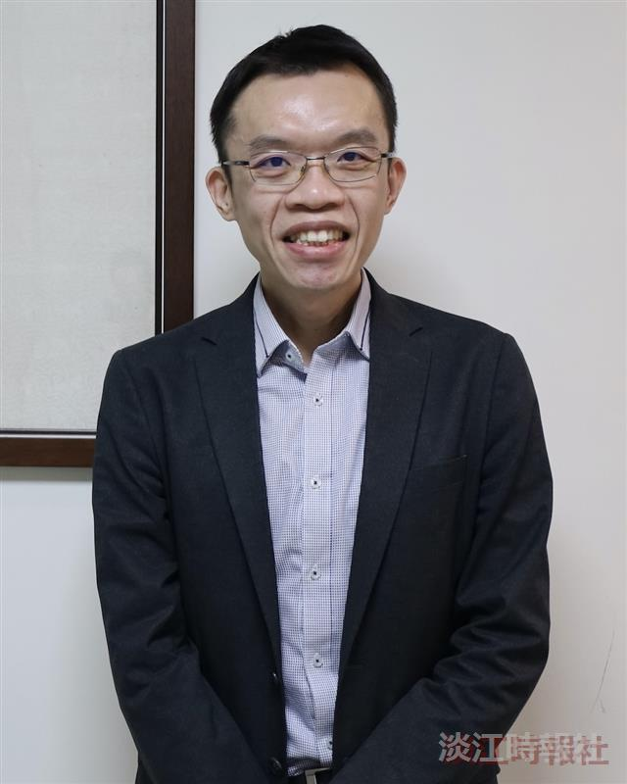
2022「全球前2％頂尖科學家」學術生涯科學影響力排行榜（1960-2021）?
Sun, Chia Chi／孫嘉祈／國企系教授?
Artificial Intelligence & Image Processing／Social Sciences Methods（圖／孫嘉祈提供）

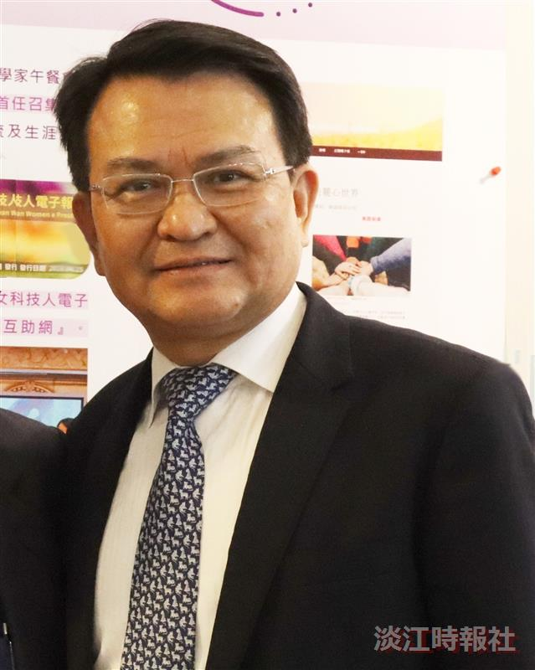
2022「全球前2％頂尖科學家」學術生涯科學影響力排行榜（1960-2021）?
Ho, Chii Dong／何啟東／化材系特聘教授?
Chemical Engineering／Mechanical Engineering & Transports（圖／本報資料照片）

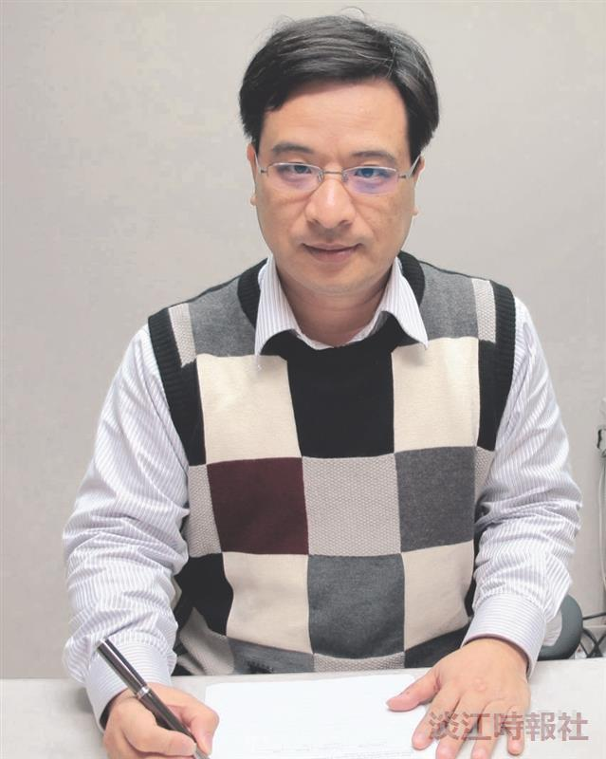
2022「全球前2％頂尖科學家」學術生涯科學影響力排行榜（1960-2021）?
Tsaur, Ruey Chyn／曹銳勤／管科系教授?
Artificial Intelligence & Image Processing／Operations Research?
＊同時入選2021年度科學影響力排行榜（圖／本報資料照片）

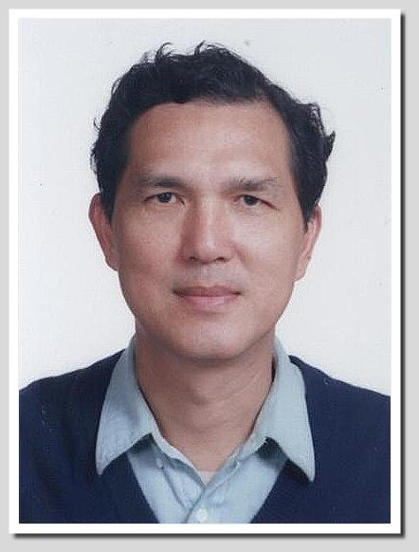
2022「全球前2％頂尖科學家」學術生涯科學影響力排行榜（1960-2021）?
Hou, Young Chang／侯永昌／資管系退休教授?
Artificial Intelligence & Image Processing／Software Engineering（圖／資管系網頁下載）

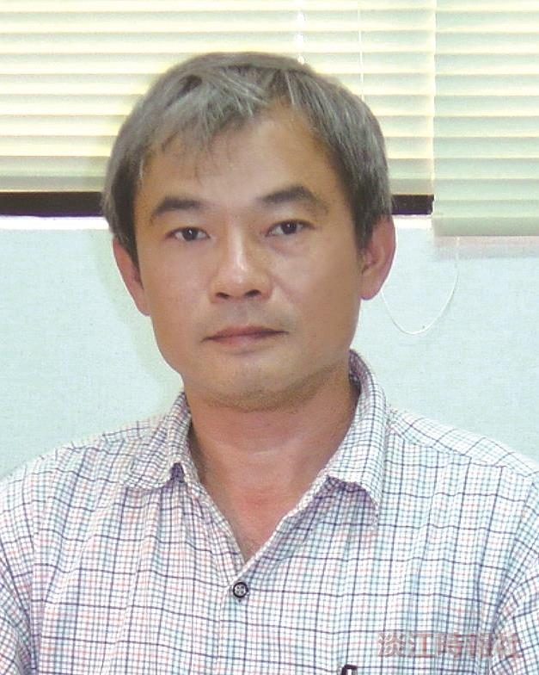
2022「全球前2％頂尖科學家」2021年度科學影響力排行榜?
Yu, Hsuan Fu／余宣賦／化材系教授?
Materials Applied/ Physics（圖／化材系提供）

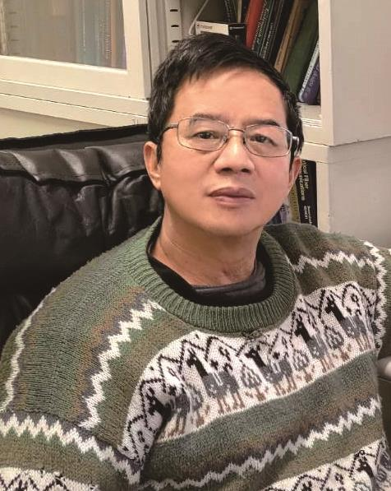
2022「全球前2％頂尖科學家」2021年度科學影響力排行榜?
Chiu, C. C.／丘建青／電機系教授?
Networking & Telecommunications／Artificial Intelligence & Image Processing（圖／丘建青提供)

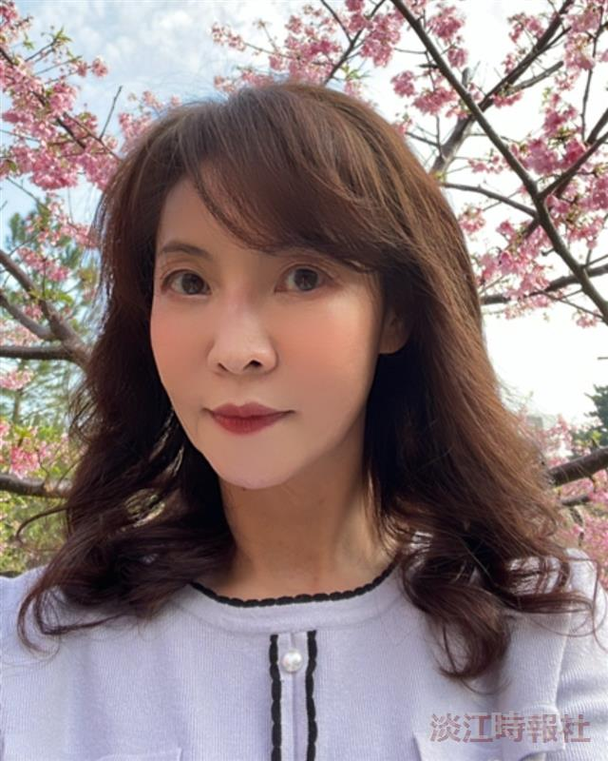
2022「全球前2％頂尖科學家」2021年度科學影響力排行榜?
Fang, Yu Hui／方郁惠／會計系教授?
Information Systems/Marketing（圖／方郁惠提供）

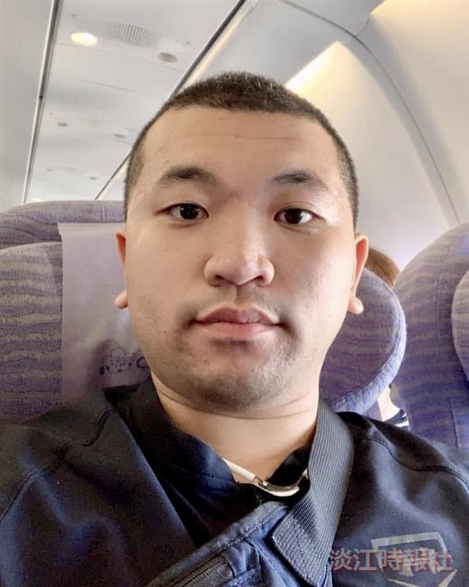
黃裕呈（物理系校友）（圖／黃裕呈提供）

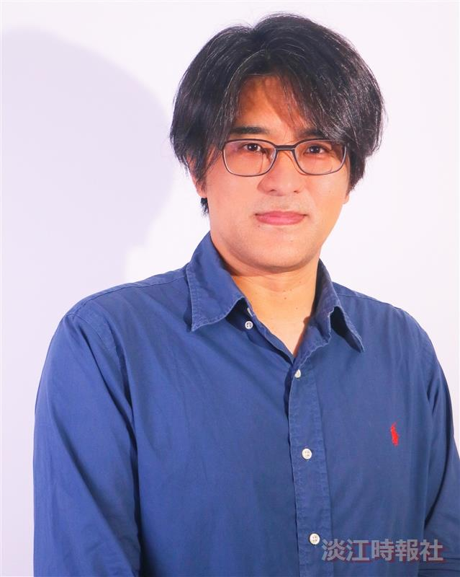
2022「全球前2％頂尖科學家」2021年度科學影響力排行榜?
Dong, Chung Li／董崇禮／物理系教授?
Applied Physics／Nanoscience & Nanotechnology（圖／董崇禮提供）

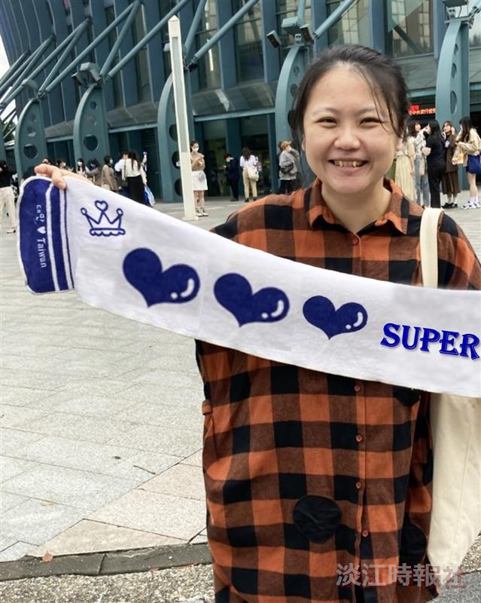
2022「全球前2％頂尖科學家」2021年度科學影響力排行榜?
Wang, Yi Hsuan／王怡萱／教科系教授?
Education／Artificial Intelligence & Image Processing（圖／王怡萱提供）

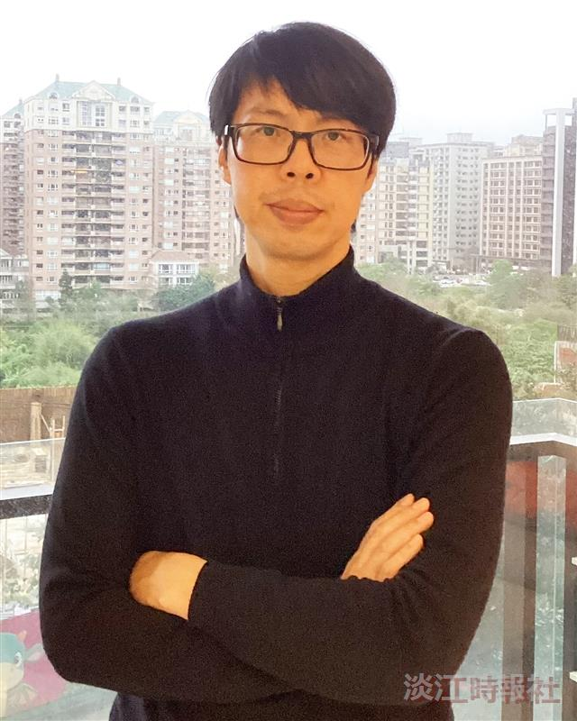
2022「全球前2％頂尖科學家」2021年度科學影響力排行榜?
Lee, Chi Cheng／李啟正／物理系助理教授?
Applied Physics／General Physics（圖／李啟正提供）

